Como montar um computador

Primeiro passo: Escolha uma placa-mãe prepare-a.

Motherboard utilizada: ASRock B650M-HDV/M.2 Micro ATX AM5 Motherboard

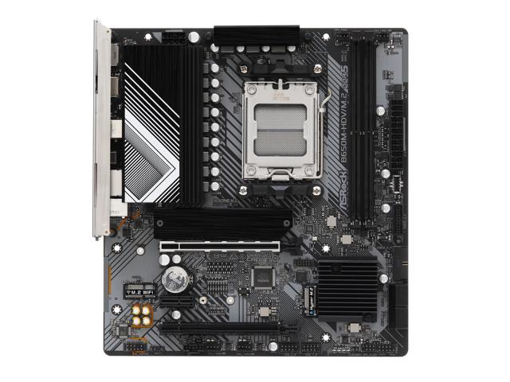

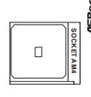

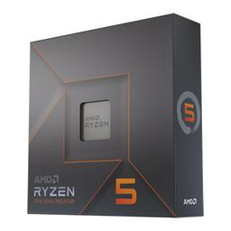

Segundo passo: Para instalar uma CPU em uma placa-mãe, alinhe a marca de orientação (geralmente uma bolinha) da CPU com a marca de orientação no soquete da placa-mãe e, com cuidado, encaixe a CPU. Feche a alavanca do soquete da CPU para travá-la no lugar. Certifique-se de não forçar.

Processador utilizado: AMD Ryzen 5 7600X 4.7 GHz 6-Core Processor

Terceiro passo: Escolha a sua memória RAM. Insira os módulos da

memória RAM nos slots correspondentes. Elas são encaixadas nos slots 1 e

3, neste caso. O local está indicado na imagem.

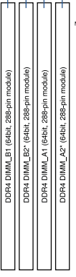

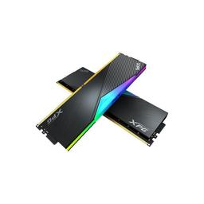

Memórias RAM utilizadas: ADATA XPG Lancer Blade RGB 32 GB (2 x 16 GB) DDR5-6000 CL30 Memory

Quarto passo: Escolha um SSD. Desmonte a proteção, encaixe a sua SSD e

coloque de novo a proteção.



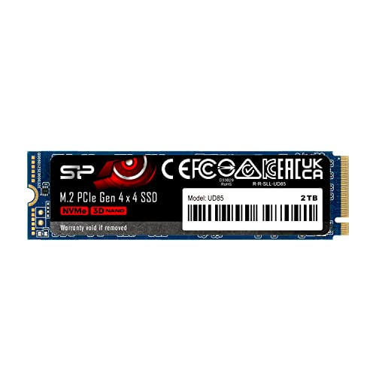

SSD utlizado: Silicon Power UD85 2 TB M.2-2280 PCIe 4.0 X4 NVME Solid State Drive

Informações do SSD:

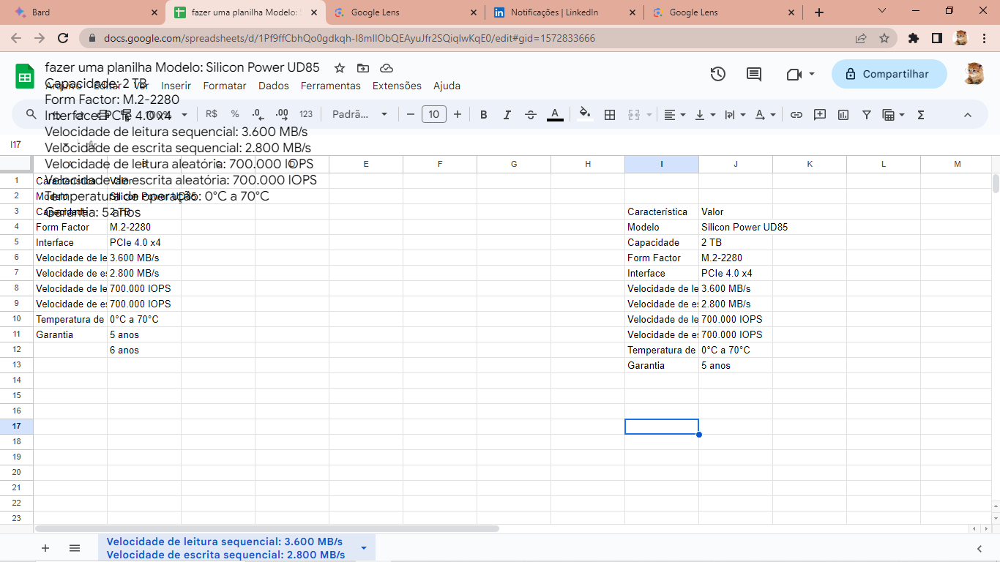

**Quinto passo:** Encaixar a placa gráfica no respetivo local. Quando colocar a placa-mãe dentro da sua torre tenha o cuidado de deixar a sua placa gráfica virada para baixo para refrigerar melhor o seu computador.



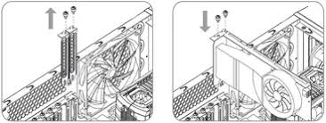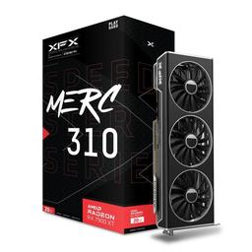

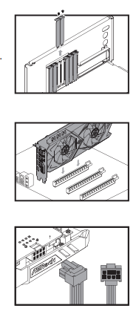

Placa gráfica utlizada: XFX Speedster MERC 310 Black Edition Radeon RX 7900 XT 20 GB Video Card.

Sexto passo: Nos 2 espaços indicados ligamos os cabos á fonte de

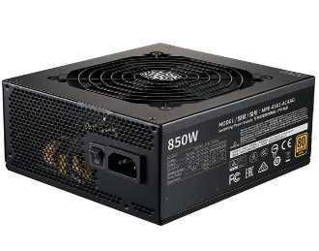Sexto passo: Nos 2 espaços indicados ligamos os cabos á fonte de alimentação para que ela funcione.



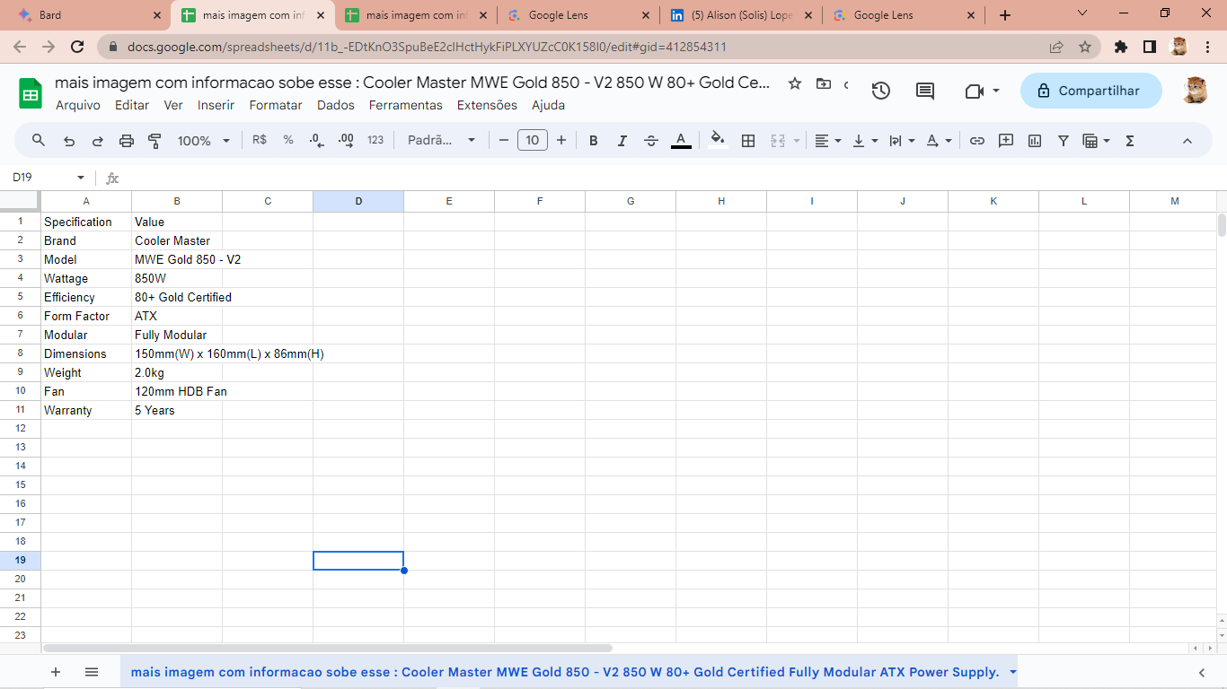

A fonte de alimentação utlizada: Cooler Master MWE Gold 850 - V2 850 W 80+ Gold Certified Fully Modular ATX Power Supply.



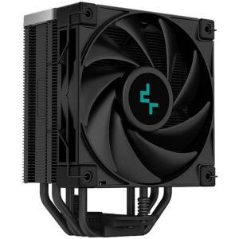

**Sétimo passo:**

* Colocar uma gota de pasta térmica no processador;
* Encaixe o seu cooler e aperte os parafusos;

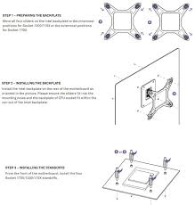

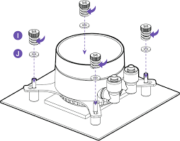

* 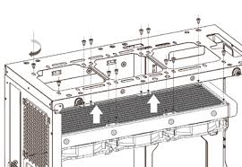Na outra ponta coloque as ventoinhas na sua caixa e ligue os respetivos cabos.

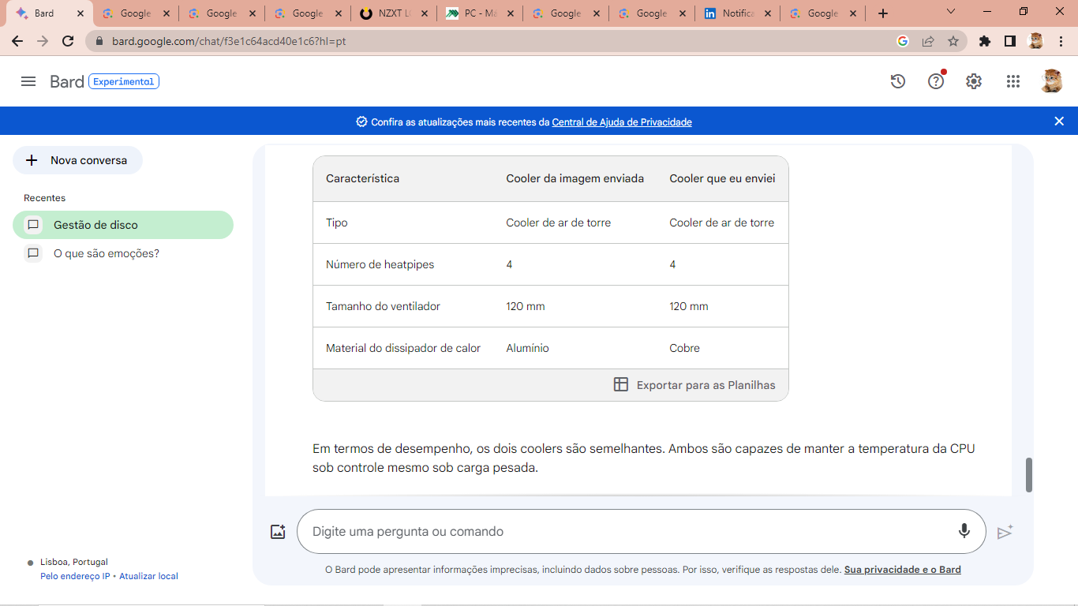

* Ondeligar os cabos?

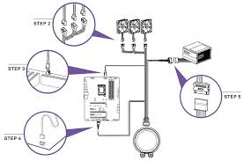

Cooler utlizado: Lian Li O11 Dynamic EVO ATX Mid Tower Case.

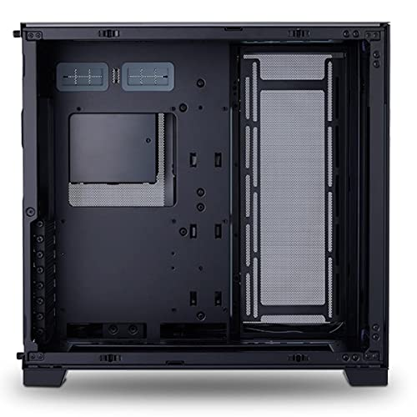



Aqui fica a fonte de

alimentação.

No fundo é onde encaixamos

a placa-mãe já montada.

**Obs:** Quando for encaixar a Placa-Mãe já montada terá que retirar a chapa que está na caixa e colocar a que vem com a Placa gráfica.